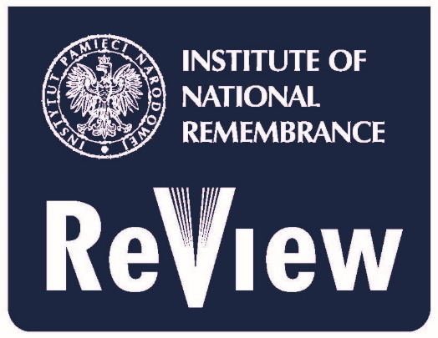

Institute of National Remembrance Review
Instytut Pamięci Narodowej – Komisja Ścigania Zbrodni przeciwko Narodowi Polskiemu
ul. Wołoska 7, 02-675 Warszawa
email: inrr@ipn.gov.pl

Wezwanie do składania artykułów: „Wielka Wojna Ojczyźniana”.
Redakcja Institute of National Remembrance Review zaprasza do składania artykułów do planowanego wydania dotyczącego tzw. Wielkiej Wojny Ojczyźnianej, jej kontekstów i skutków.
W naszym przekonaniu należy przypomnieć i podkreślić rzeczywiste okoliczności i konteksty sowieckiego udziału w wybuchu drugiej wojny światowej, sowieckie plany wojenne i politykę czasu wojny, jak i konsekwencje wojny dla dotkniętych nią narodów. Celem takiego zbioru winien być obiektywny, nieuprzedzony i zachowujący szacunek dla ofiar przegląd stanu badań i ich ustaleń, analiza propagandowych i mitotwórczych wymiarów „Wielkiej Wojny Ojczyźnianej”.
Proponujemy rozwinięcie tematów ujętych w trzech n. wym. grupach:
1/ Związek Sowiecki i początki drugiej wojny światowej (1938-1941).
– stanowisko sowieckie ws. Układu Monachijskiego i dalszego rozwoju wypadków w Europie Środkowej do wybuchu wojny;
– Pakt Ribbentrop-Mołotow, jego konteksty i konsekwencje;
– sowiecki atak na Polskę i Finlandię;
– sowieckie aneksje krajów bałtyckich i Besarabii;
– sowieckie rządy na terytoriach podbitych i anektowanych;
– sojusz niemiecko-sowiecki, jego polityczne, wojskowe i gospodarcze aspekty.
2/ Rzeczywistość wojny niemiecko-sowieckiej (1941-1945).
– sowieckie siły zbrojne w boju: dowodzenie, strategie, taktyka;
– wojska NKWD jako czynnik w operacjach wojskowych;
– traktowanie jeńców wojennych przez władze sowieckie;
– sowieccy jeńcy wojenni w niemieckiej, fińskiej, węgierskiej, rumuńskiej i włoskiej niewoli;
– sowieckie straty wojskowe;
– ludzkie straty wojenne: ofiara w powszechnym i oficjalnym odbiorze w Związku Sowieckim;
– sowiecka gospodarka a wysiłek wojenny;
– sowiecki system obozowy i jego udział w wysiłku wojennym;
– rola programu Lend-Lease w sowieckim wysiłku wojennym;
– reakcja ludności na terytoriach rządzonych przez Sowietów na wkroczenie niemieckich sił zbrojnych;
– niemiecka polityka wobec okupowanych terytoriów sowieckich, jej różnice i przemiany;
– sowieckie działania wojenne a lokalny ruch powstańczy / ruch oporu;
– stanowisko sowieckie wobec polskiego i czechosłowackiego rządu na uchodźstwie;
– sowieckie stanowisko wobec środkowoeuropejskich planów federacyjnych;
– Teheran, Jałta i Poczdam: sowieckie plany wojenne i ich realizacja;
– “wyzwolenie” i wzorce ustanowienie rządów sowieckich lub zależnych od ZSRS dyktatur w krajach Europy Środkowo-Wschodniej (1944-1948);
– ZSRS a próby restytucji niepodległości krajów okupowanych przez Niemcy, wzgl. zerwania sojuszów z Niemcami przez kraje sojusznicze;
– ZSRS a integralność terytorialna krajów Europy Środkowej i Wschodniej.
– wyzwolenie niemieckich obozów koncentracyjnych i jenieckich: wojskowe i polityczne konteksty;
– sowiecka pacyfikacja zdobytych terytoriów 1944-1947: operacje przeciwpowstańcze, obozy filtracyjne, deportacje;
– stanowisko ZSRS wobec jego satelitów podczas negocjacji na paryskiej konferencji pokojowej (1946-1947);
– amerykańska doktryna Stimsona-Wellesa a podboje sowieckie;
– reparacje wojenne dla krajów bloku sowieckiego: rozwiązania formalne, konteksty, rzeczywiste konsekwencje.
3/ “Wielka Wojna Ojczyźniana” w propagandzie i narracjach.
– sowiecka propaganda wojenna 1941-1945;
– sowiecki wysiłek wojenny w alianckiej propagandzie wojennej;
– “Wielka Wojna Ojczyźniana” w propagandzie powojennej i narracjach w ZSRS i krajach bloku sowieckiego;
– mit sowieckiego “wyzwolenia”;
– “Wielka Wojna Ojczyźniana” we współczesnych narracjach państwowych w Rosji i na Białorusi;
– “Wielka Wojna Ojczyźniana” a druga wojna światowa w narracjach na współczesnej Ukrainie.
Ewentualne propozycje artykułów wybiegających poza wymienione zagadnienia, lecz pozostające w generalnym obszarze tematycznym, będą wzięte pod rozwagę przez redakcję INRR.

